Как оплатить заказ с помощью банковской карты
- При оформлении заказа выберите вариант оплаты «Банковские карты Visa и MasterCard» и нажмите кнопку «Оформить заказ».
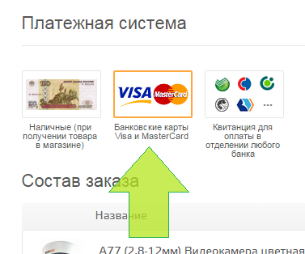

- После того как Вы нажали на кнопку «Оформить заказ», Вы попадете на информационную страницу о том, что заказ оформлен. Для оплаты заказа Вам нужно нажать на кнопку «Оплатить» и вы попадете на страницу оплаты в сервисе «Яндекс.Деньги».
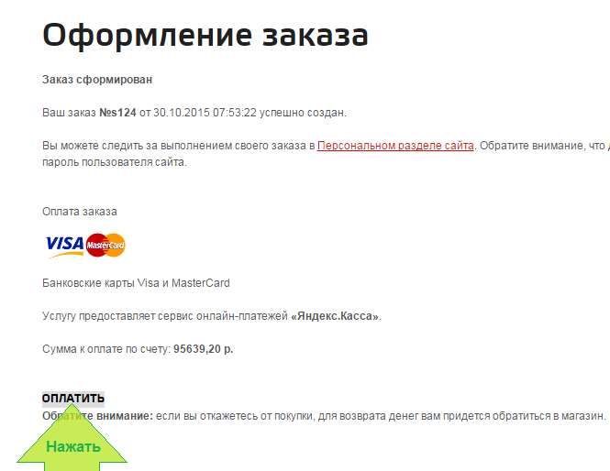
1. Введите данные банковской карты: номер, срок действия, имя и фамилию, а также
3 цифры с оборотной стороны (код CVV/CVC). Не забудьте указать email: на него придет информация о платеже.
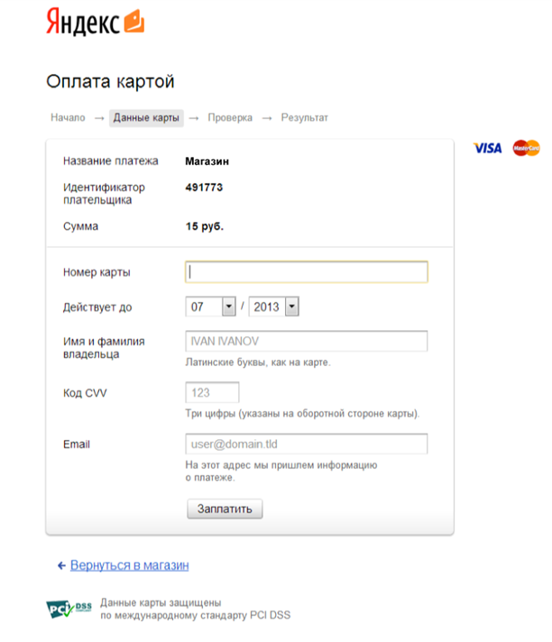

2. Если для вашей карты включена дополнительная защита 3-D Secure, вы будете перенаправлены на сайт банка для подтверждения платежа.
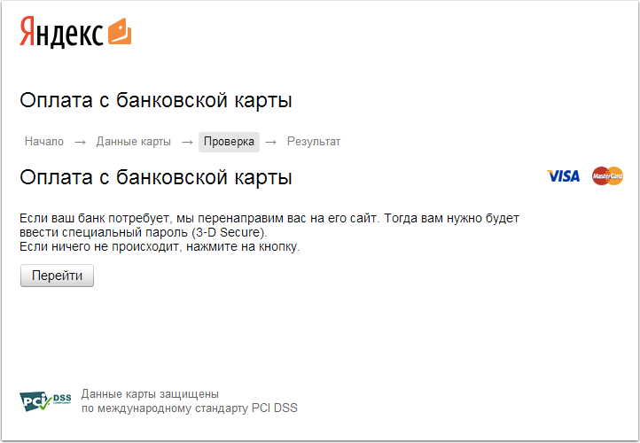

3. Готово! Чтобы вернуться в магазин, нажмите на ссылку под чеком.
